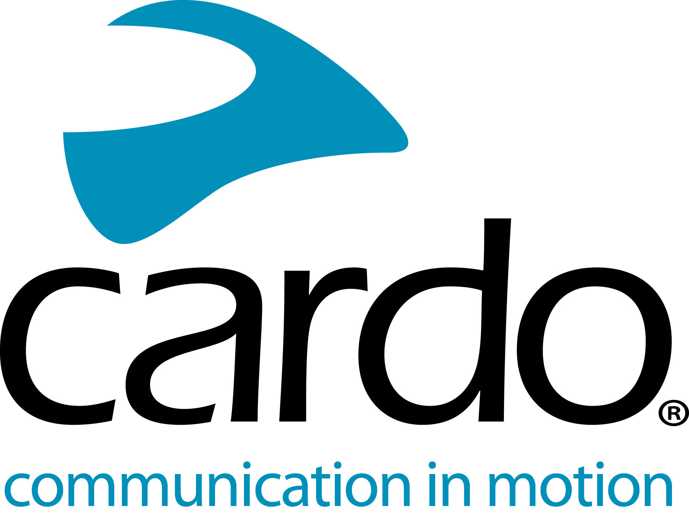

Cardo Systems PACKTALK Bold - levensreddende communicatiemiddelen

De wereldwijde marktleider in draadloze communicatiesystemen voor motorrijders, Cardo Systems, is er trots op om het communicatiesysteem bij uitstek te zijn van noodhulpverleners over de hele wereld. Van de politie in Frankrijk, het Verenigd Koninkrijk en Zuid-Afrika tot United Hatzalah in Jeruzalem, Israël en zelfs het parachutistenteam van de strijdkrachten van Singapore ...

Bij het optreden als hulpdienst is het van het grootste belang om te vertrouwen op de gebruikte apparatuur; berichten ontvangen en geven kan vaak het verschil betekenen tussen leven en dood.

Wat maakt de Cardo Systems PACKTALK Bold tot een geweldige oplossing voor deze taak?
'Set-and-forget' Dynamic Mesh Communication-connectiviteit betekent dat zodra de PACKTALK Bold-eenheden zijn gekoppeld, ze voor het leven zijn gekoppeld - er is geen gedoe aan het begin of einde van een dienst om ze allemaal te laten koppelen. De automatische herverbinding van de units bespaart ook tijd onderweg, De PACKTALK Bold heeft een range van 1600 meter, wanneer rijders buiten deze maximale afstand komen herverbindt de unit zelf zodra er weer bereik is. Er is ook de mogelijkheid om verbinding te maken met 2-15 rijders, wat erg handig is bij het rijden in grote groepen.

Verkeerd gehoorde informatie kan een groot verschil maken. De PACKTALK Bold wordt standaard geleverd met JBL-luidsprekers, die gebruikers de 'Ultimate Sound Experience' bieden. Dat betekent dat spraakcommunicatie met extreme duidelijkheid kan worden gehoord - het resultaat van een strategisch partnerschap tussen toonaangevende experts, Cardo Systems en JBL, die een nieuwe standaard zetten voor audiokwaliteit voor communicatiesystemen voor helmen. De automatische volumeregeling past het geluidsvolume ook aan op basis van het omgevingsgeluid van buitenaf, zodat gebruikers er zeker van kunnen zijn dat ze geen kritieke communicatie missen vanwege het geluid van een motor, sirenes of wind.

Wanneer je vrij door de lucht valt, is het niet altijd mogelijk om op knoppen te drukken - net als bij het rijden op een politie- of ambulancemotorfiets - daar is de Natural Voice Operation een top hulpmiddel voor. Rijders kunnen gewoon 'Hey Cardo' zeggen en het apparaat reageert onmiddellijk op het gegeven commando, zonder dat de berijder op een knop hoeft te drukken. De technologie integreert naadloos met Apple's Siri ™ en "OK Google" ™ spraakopdracht platforms.
De batterijlevensduur van 13 uur en de mogelijkheid om onderweg op te laden zorgen ervoor dat gebruikers altijd verbonden zijn en dat ze zich geen zorgen hoeven te maken dat de batterij bijna leeg is wanneer ze naar binnen gaan om die belangrijke arrestatie te doen.

De PACKTALK Bold is water- en stofdicht, waardoor hij met vertrouwen in alle weersomstandigheden kan worden gebruikt.

VP Global Sales bij Cardo Systems, Jonathan Yanai, merkt op: "We zijn erg trots om het communicatiesysteem bij uitstek te zijn voor dergelijk gebruik. We zijn er trots op dat we mensen helpen hun werk zo effectief mogelijk uit te voeren en streven ernaar om het apparaat zo naadloos mogelijk voor hen te gebruiken.

"De eenheden die worden gebruikt door geselecteerde politie agenten uit Frankrijk, Zuid-Afrika en het Verenigd Koninkrijk en het Red Lions-parachuteteam in Singapore zijn hetzelfde als wat we aan klanten verkopen. Omdat ze onder zulke uitdagende omstandigheden worden gebruikt, leren we veel door feedback van deze gebruikers over innovaties en verbeteringen, die uiteindelijk in producten voor klanten worden verwerkt. ”

Het aantal ongevallen is met 37% gedaald sinds de Israëlische politie 10 jaar geleden de Cardo-eenheden in gebruik nam. Het tweewielige wagenpark bevat in totaal 1450 voertuigen - 350 motorfietsen en 1100 scooters. Gevraagd naar de effectiviteit van de eenheden, zegt Yaron Ben Yossef, Senior Staff Sergeant Major, Head of Motorcycles Section, Terrorism and Riot Control Sector and Emergency Department in Israel eenvoudig: "Dit systeem redt levens."

Ga voor meer informatie over de PACKTALK Bold of om meer te weten te komen over het hele Cardo Systems-assortiment naar: www.cardosystems.com

Neem deel aan het gesprek op Facebook, Twitter en Instagram.

Over Cardo

Cardo Systems is gespecialiseerd in het ontwerp, de ontwikkeling, de fabricage en de verkoop van de modernste draadloze communicatie- en entertainmentsystemen voor motorrijders. Sinds de oprichting in 2004 is Cardo de pionier voor de overgrote meerderheid van innovaties voor Bluetooth-communicatiesystemen voor motorfietsen. De producten van het bedrijf, nu verkrijgbaar in meer dan 100 landen, zijn 's werelds toonaangevende communicatieapparaten voor de motorindustrie.

Voor persvragen:

Neem voor meer informatie over de PACKTALK en FREECOM + productlijn en voor afbeeldingen met een hoge resolutie neemt U contact op via press@cardosystems.media | www.cardosystems.com

